Braas Topas 13V(O) Dunkelbraun Ortgangziegel LI (Obergraefenhain)

BMI Deutschland BRAAS

Eigenschaften

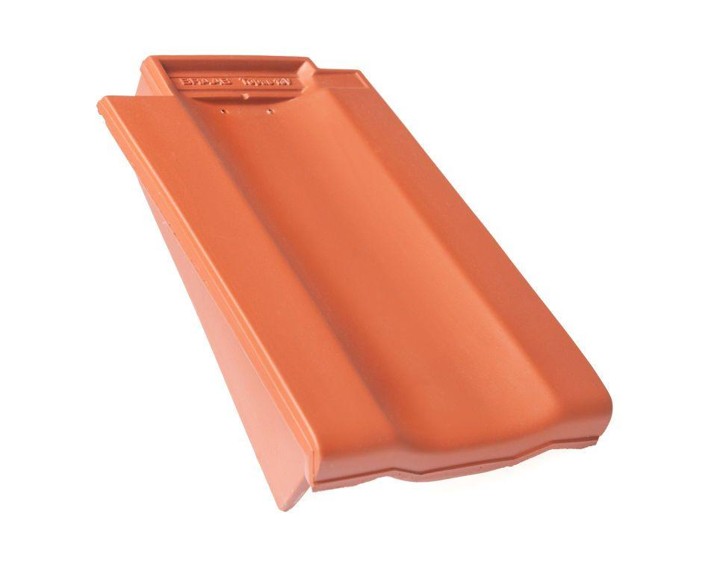

GTIN:

4019503160186

HAN:

08110101

Art Formziegel

Ortgangziegel

Farbton

dunkelbraun

Format

Ganzer Ziegel

Oberfläche

engobiert

Breite (mm)

265,00

Länge (mm)

430,00

Ausrichtung

links

Farbtonbezeichnung Hersteller

Dunkelbraun